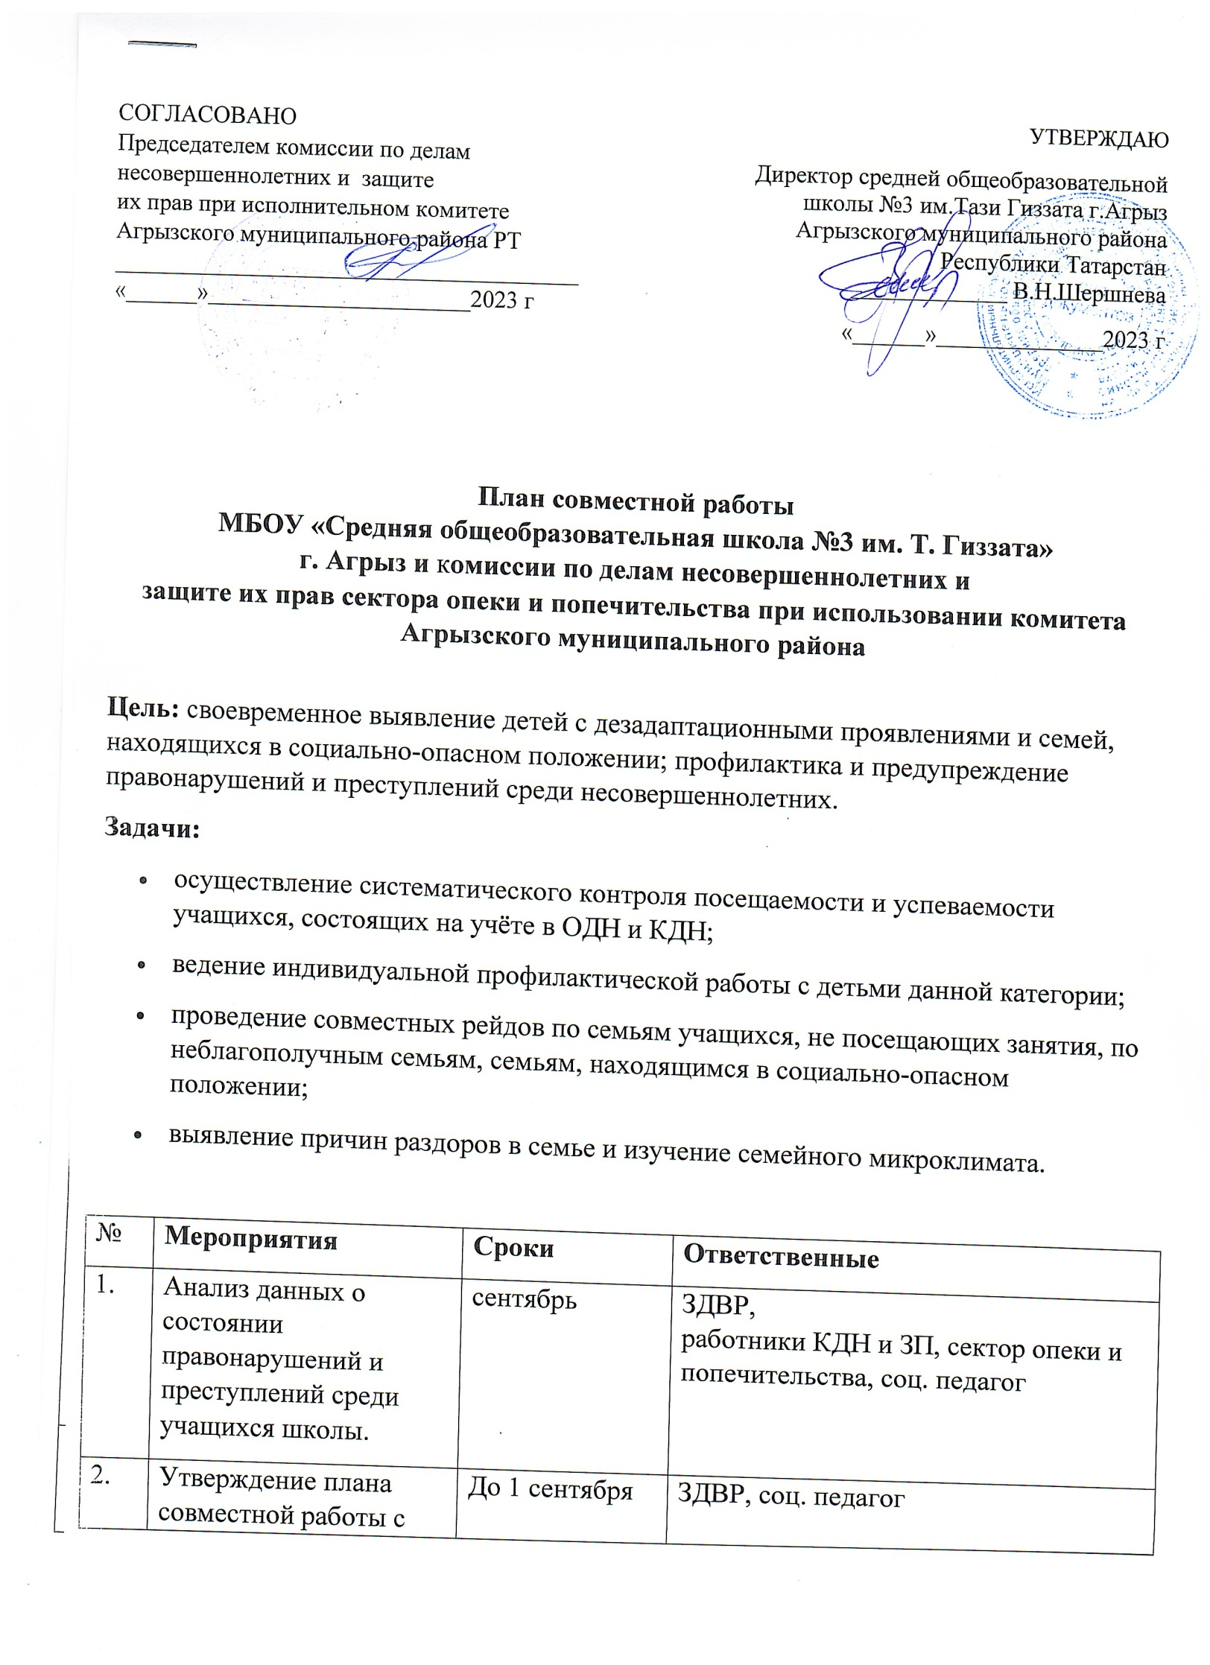
2. | Утверждение плана совместной работы с КДН на заседании совета профилактики школы. | До 1 сентября | ЗДВР, соц. педагог
3. | Сверка списка несовершеннолетних, состоящих на учёте в КДН из числа учащихся школы. | ежеквартально | ЗДВР, соц. педагог
4. | Привлечение учащихся, состоящих на профилактическом учёте ОДН и КДН к занятиям по интересам. Проверка посещаемости. | ежемесячно | ЗДВР, работники КДН и ЗП, инспектор ОДН,
5. | Совместные заседания школьного Совета профилактики с сотрудниками Отдела МВД России по городу Канашу. | ежемесячно  (последний четверг месяца) | ЗДВР,  работники КДН и ЗП, сектор опеки и попечительства, соц. педагог
6. | Индивидуальные профилактические беседы с учащимися, состоящими на учёте в КДН, ВШУ, из неблагополучных семей, нарушителями Устава школы о причинах девиантного поведения и его предупреждении, о последствиях нарушений с позиции закона, а также с их родителями. | по плану | ЗДВР,  работники КДН и ЗП, сектор опеки и попечительства, соц. педагог
7. | Совместные рейды с КДН, сотрудников ОДН, зам. директора по УР, ВР по посещению «трудных подростков» и «семей риска» | по плану | ЗДВР,  работники КДН и ЗП, сектор опеки и попечительства, соц. педагог
8. | Проведение информационных дней, месячника правовых знаний, дней профилактики правонарушений и наркомании. | в течение года | ЗДВР,  работники КДН и ЗП, сектор опеки и попечительства, соц. педагог
9. | Проведение родительско-педагогического патрулирования в микрорайоне школы, ВРЗ, посещение семей, относящихся к категории социально-неблагополучных. | по графику | родители,  классные руководители
10. | Проведение классных часов на правовую тематику с приглашением специалистов. | ноябрь, март | классные руководители
11. | Приглашение на общешкольные и классные родительские собрания с выступлением по вопросам:  - Информация о состоянии преступности и правонарушений среди подростков по городу Канаш;  - Ответственность родителей за воспитание и обучение детей;  - Ознакомление с Законом РФ об административных правонарушениях. | в течение года | Соц. педагог
12. | Организация деятельности летнего лагеря труда и отдыха для детей и подростков с девиантным поведением, из неполных, малообеспеченных, неблагополучных семей. Определение детей данных категорий в пришкольный и загородные лагеря. | июнь | ЗДВР, соц. педагог
13. | Оказание помощи по охране общественного порядка в период проведения общешкольных мероприятий. | по особому графику | сотрудники МВД России
14. | Выявление, постановка на учет и организация профилактической работы с учащимися, совершившими административные правонарушения и преступления, а также не посещающих или систематически пропускающих занятия в школе. Принятие мер по воспитанию их и получению ими образования. | в течение года | кл. рук-ли,  администрация школы
15. | Информирование КДН о выявленных фактах жестокого обращения с н/л, о вовлечении их в совершение преступлений и антиобщественные действия. | в течение года | кл. рук-ли,  администрация школы, работники КДН и ЗП
16. | Проведение разъяснительных бесед среди учителей, родителей, и несовершеннолетних на тему «Азбука выживания», в которых будет дана рекомендация, куда обращаться за помощью и как защитить себя. | в течение года | работники КДН и ЗП
17. | Информирование заинтересованных органов и учреждений о безнадзорности, правонарушениях и об антиобщественных действиях н/л. | в течение года | администрация школы,  работники КДН и ЗП
18. | Рейды по проверке учащихся, состоящих на учете в КДН, склонных к бродяжничеству, не приступивших к занятиям | в течение года | члены администрации школы,  работники КДН и ЗП
19. | Профилактические беседы по предупреждению угрозы терроризма и экстремисткой деятельности. | в течении года | кл. рук-ли,  администрация школы,  работники КДН и ЗП
20. | Профилактические беседы по предупреждению детского дорожно-транспортного травматизма. | в течение года | кл. рук-ли,  администрация школы,  работники КДН и ЗП
21. | Выявление занятости учащихся группы риска в каникулярное время. | в течение года | кл. рук-ли,  администрация школы
22. | Совместное участие в акции «Полиция и дети» | сентябрь –  октябрь,  февраль – март | администрация школы,  кл. рук-ли,  работники КДН и ЗП при администрации г. Канаш
23. | Совместное участие в межведомственной оперативно-профилактической операции «Дети России» | 15 – 25 сентября | администрация школы,  кл. рук-ли,  работники КДН и ЗП
24. | Совместное участие в межведомственной оперативно-профилактической операции «За здоровье и безопасность наших детей» | сентябрь – декабрь | администрация школы,  кл. рук-ли,  работники КДН и ЗП
25. | Совместное участие в межведомственной оперативно-профилактической операции «Дети и семья» | ноябрь | администрация школы,  кл. рук-ли,  работники КДН и ЗП
26. | Совместное участие в межведомственной оперативно-профилактической операции «Быт и семья» | март | администрация школы,  кл. рук-ли,  работники КДН и ЗП

Исполнитель соц. педагог: Ковалева И.С.

